20.4.2020 – 24.4.2020
Opakovanie učiva z matematiky – sčítanie a odčítanie do 10 3. ročník

- Doplň číselný rad:
0, ___, 2, ___, ___, ___, 6, ___, ___, 8, ___, 10

2. Napíš číslicu 10
10_________________________________________________________________

3. Spočíta a napíš koľko je.
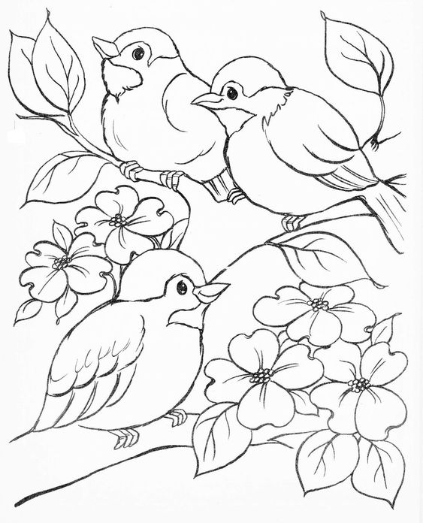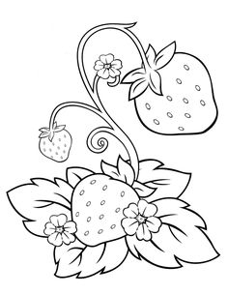
vtáčikov _____ jahôd _____
kvetov ____ kvetov _____
lístkov _____ lístkov _____

4. Vypočítaj príklady:
4 + 5 = 10 – 5 = 7 + 3 =
6 + 4 = 8 – 8 = 2 + 8 =
7 + 2 = 9 – 6 = 5 – 3 =
5 + 5 = 6 – 4 = 4 + 4 =
3 + 6 = 10 – 9 = 10 – 2 =
2 + 4 = 7 – 5 = 1 + 9 =
3 + 4 = 10 – 8 = 7 – 4 =
4 + 6 = 10 – 3 = 10 – 10 =

20.4.2020 – 24.4.2020
Opakovanie učiva z matematiky - 4. ročník

- Vypočítaj príklady:
20 – 3 = 3 + 12 = 6 + 12 = 17 – 5 =
18 – 6 = 14 – 5 = 18 + 7 = 16 – 8 =
13 – 1 = 15 – 0 = 13 + 7 = 12 – 6 =
11 + 6 = 19 – 8 = 11 + 5 = 13 + 9 =

2. Doplň čísla tak, aby šli za sebou:
___, ___, ___, ___, 16, ___, 14, ___, ___, ___, ___, 9 , ___, ___, ___, ___, ___, ___, 2, ___, ___

3. Doplň správne:
piate číslo za číslom 8 ___ tretie číslo pred číslom 36 ___
šieste číslo za číslom 12 ___ siedme číslo pred číslom 45 ___
štvrté číslo za číslom 25 ___ druhé číslo pred číslom 78 ___

4. Porovnaj čísla:
13 15 7 17 54 54
20 17 11 8 61 16
16 14 21 13 36 27

5 . Doplň tajničku:
16 – 5 =____ Y 10 – 3 = ____ I 19 – 6 = ____ Š
2 + 7 = ____ E 20 – 4 = ____ L
2 + 6 = ____ B 10 – 8 = ____ M
20 – 1 – 7 = ____ E 13 – 3 – 6 = ____ I

7 | 13 | 11 | 2 | 12 | 16 | 9 | 4 | 8

20.4.2020 – 24.4. 2020
Opakovanie z matematiky - 5. ročník
1. Vynásob čísla:
6 . 3 = 7 . 3 = 0 . 4 = 6 . 5 =
4 . 1 = 1 . 3 = 4 . 4 = 5 . 5 =
5 . 3 = 8 . 3 = 8 . 4 = 7 . 5 =
8 . 2 = 2 . 3 = 10 . 4 = 9 . 5 =

2. Odčítaj čísla:
82 – 2 = 38 – 0 = 36 – 3 = 42 – 1 =
69 – 8 = 27 – 2 = 58 – 8 = 27 – 4 =
38 – 6 = 69 – 4 = 28 – 5 = 64 – 3 =

3. Vyrieš slovnú úlohu a napíš odpoveď:
Janko prečítal z knihy v sobotu 32 strán a v nedeľu 6 strán. Koľko strán prečítal spolu?
_______________________
_____________________________________________________________________

4. Vydeľ čísla:
18 : 2 = 27 : 3 = 18 : 3 = 36 : 4 =
14 : 2 = 12 : 3 = 20 : 4 = 50 : 5 =
16 : 2 = 30 : 3 = 32 : 4 = 0 : 5 =
0 : 3 = 15 : 3 = 40 : 4 = 35 : 5 =

5. Rozdeľ čísla na jednotky, desiatky, stovky:

 | jednotky | desiatky | stovky
568
175
687
15
4
544

20.4.2020 – 24.4.2020
Opakovanie z matematiky - 6. ročník

1. Vypočítaj reťazovku:
24 + 12 = ___ + 41 = ___ - 15 = ____ - 10 = ____ + 5 = ____ - 0 = _____

2. Vydeľ čísla:
12 : 3 = 63 : 7 = 80 : 8 =
18 : 3 = 28 : 7 = 40 : 8 =
27 : 3 = 90 : 10 = 60 : 6 =
45 : 5 = 81 : 9 = 35 : 5 =

3. Vypočítaj :
87 – 43 = 68 – 13 = 25 + 24 = 95 – 73 =
96 – 15 = 45 + 34 = 31 + 28 = 84 – 44 =
74 – 22 = 62 + 27 = 74 – 42 = 49 – 42 =

4. Vypočítaj:
649 – 38 = 844 + 5 = 709 – 9 =
725 – 700 = 361 + 36 = 843 + 4 =
844 – 4 = 308 – 201 = 909 + 80 =
627 + 100 = 600 – 100 = 480 + 111 =

5. Vyrieš slovnú úlohu a napíš odpoveď:
V modrom vrecúšku je 23 cukríkov, v zelenom 44, v červenom 12. Koľko cukríkov je vo všetkých vrecúškach?
______________________________
___________________________________________________________________________
6. Porovnaj čísla:
200 200 965 609 186 685
720 804 390 391 369 169
830 130 934 900 455 654

20.4.2020 – 24.4.2020
Opakovanie z matematiky - 7. ročník

1. Rozlož čísla na jednotky, desiatky, stovky:

740 | jednotky | desiatky | stovky
634
437
7
23
214
657
321
14

2. Vymenuj číselný rad po stovkách od 0 do 1000:
_________________________________________________________________________

3. Porovnaj čísla:
440 3700 1600 3900 1900 4900
2800 2700 2800 330 3800 3700
2500 2500 3100 3100 1300 3600

4. Sčítaj čísla:
4725 + 1211 = 6256 + 1622 = 3709 + 1280 =
8454 + 1115 = 5437 + 1212 = 2738 + 5161 =
4274 + 1313 = 2722 + 1165 = 4339 +2340 =

5. Vyrieš slovnú úlohu:
Otec je 9 krát ťažší ako syn. Syn má hmotnosť 13 kg. Akú hmotnosť má otec?
_____________________________________
___________________________________________________________________________
6. Vynásob čísla:
24 15 37 31 44 13 22
. 2 . 3 . 3 . 4 . 4 . 5 .6

20.4.2020 – 24.4.2020
Opakovanie zo slovenského jazyka - 3. ročník
1. Prepíš vety:
Ale leje! Volajú Majo a Julo. Jula a Maja majú dáždnik. Maja má aj pršiplášť. Malá Joja má moju bábiku. Má aj moje čižmy. Jama! Jama! V jame je voda? Julo a Jela sú u uja. Ujo je milý.

2. Napíš písmeno :
M _________________________________________________________________
m _________________________________________________________________
J _________________________________________________________________
j _________________________________________________________________

3. Nakresli, čo máte na stole na Veľkú noc:

4. Vymaľuj vajíčka: 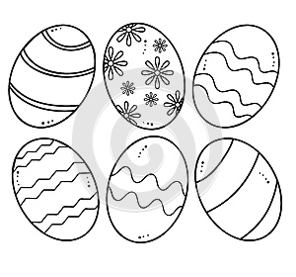

20.4.2020 – 24.4.2020
Opakovanie zo slovenského jazyka - 4. ročník

1. Prepíš vety:
Ľudka a Lacko dostali škatuľku farebných ceruziek. Ľudka bola staršia, vzala ceruzky a povedala: „Moje budú.“Lacko sa pustil do plaču. Ja chcem ceruzky. Musím vyfarbiť lietadlo. „ Nehádajte sa,“ ozvala sa mama.

2. Podčiarkni, čo sa nedá kúpiť za
Kolobežka, jablko, zdravie, rozum, chrípka, láska, dom, zmrzlina, korčule, úsmev, priateľstvo

3. Spočítaj počet slov vo vete:
Uja maliara už bolel krk od toľkého krútenia hlavy. ____
To je môj najobľúbenejší obchod. ____
Filip si vzdychol. ____
To nie je žiadna palička. ____ 4. Vyfarbi obrázok a navrhni
vlastné vajíčko:
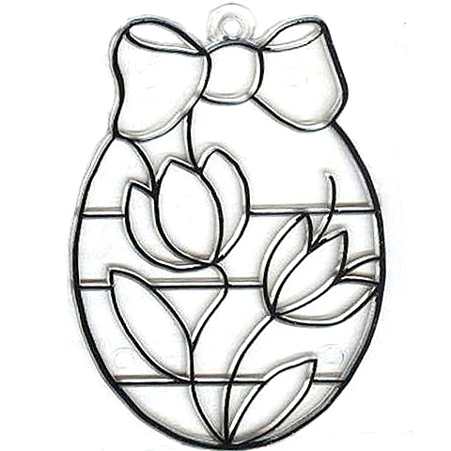

20.4.2020 – 24.4.2020
Opakovanie zo slovenského jazyka - 5. ročník

1. Prepíš báseň:
Už slniečko hlavu kloní, Obišiel ho desaťkrát,
Malý mravček slzy roní. Keď ho našiel kamarát.
Do cesty mu kameň prišiel Oslovil ho milo menom.
A už nevie, odkiaľ vyšiel. Nebudeš spať pod kameňom!
__________________________________ ____________________________________
__________________________________ ____________________________________
__________________________________ ____________________________________
__________________________________ ____________________________________

2. Rozdeľ slová na hlásky: ( vzor: taška - t –a –š –k – a )
trieda _______________ kilometer __________________
mesiac ______________ súrodenec __________________
škola _______________ poschodie ___________________
3. Podčiarkni samohlásky: ( sova )
Sova, ktorá spáva vo dne, v noci potom číta hodne.
Vodne sova pospí si, v noci číta nadpisy.

4. K veľkému napíš malé: ( vzor: guľa – guľôčka )
vrkoč - __________________ strom - ________________
vlak - ___________________ fialka - ________________
kôra - __________________ lopta - _________________
potok - _________________ rieka - _________________

5. Doplň správne rozlišovacie znamienka: ( dĺžeň, mäkčeň, dve bodky, vokáň)

vona, rano, makucky, pocitac, maso, macka, skola, pismeno, drot, telefon, babatko, broskyna, kon, noz, kamarat

20.4.2020 – 24.4.2020
Opakovanie zo slovenského jazyka - 6. ročník
1. Doplň mäkké ci, di, li, ši a vety odpíš:
Cesnak a ___buľa sú zelenina. Banány a ___ tróny sú ovocie. ___ garety škodia zdraviu. Doma pijem ___pkový a ___pový čaj. Mám rád ___trónovú ma ___novku. Ideme do ___vadla.
________________________________________________________________________
_______________________________________________________________________
_______________________________________________________________________
2. Doplň do viet slová zo zátvorky v správnom tvare:
V lete štípu _______ ( mucha).
Stôl má štyri _______ ( noha).
Za dedinou tečú dva __________ ( potoky).
Každý potok má dva ___________ ( breh).
Na dvore zobú zrno tri _________ ( sliepka).

3. Dopíš do viet vybrané slová – jazyk, byt, vysoký, mydlo, syr
Na ulici stojí ____________dom. Náš __________ je na piatom poschodí. V drogérii mama kúpila _____________. V potravinách predávajú____________. Učím sa slovenský ____________.
4. Utvor vety na slová: obyvateľ, byt, nábytok, písanka, babička
___________________________________________________________________________
__________________________________________________________________________
___________________________________________________________________________
5. Doplň do slov i/í y/ý
M__loš, choď sa um__ť! V m__se sú p__rohy. Nevym__šľaj, ale jedz! Mam__čka príde o desať m__nút. Poobede sa môžeš napiť m___nerálky. M__slím si, že obed bol výborný.

20.4.2020 - 24.4.2020
Opakovanie zo slovenského jazyka - 7. ročník
1. Doplň do slov mäkké i/í alebo tvrdé y a vety napíš:
Mám nový b__cykel. Mama mi prišila gomb__k. Môj kamarát b__va v Trnave. Už viem násob__lku. P__tliak nedodržiava zákony. Šp__navú tabuľu treba um__ť. Spevák má v ruke m__krofón. P__chá ma v boku. P__cha je zlá vlastnosť.
_________________________________________________________________________
_________________________________________________________________________
_________________________________________________________________________
_________________________________________________________________________
_________________________________________________________________________

2. Doplň do viet vybrané slová:
a) ryža, zvykli, syčí, jazyku
V peci horí a _____________ oheň. V hrnci sa varí _________. Obedovať sme __________ o dvanástej hodine. Na ____________ máme chuťové bunky.
b) vysoký, nazýva, strýc, pozývame
Otcov brat je môj _________. Je veľmi ___________. Otec ho _____________ ,,brácho“. Často ho _____________ k nám na návštevu.
3. Napíš po päť názvov:
ovocné stromy _____________________________________________________
domáce zvieratá ____________________________________________________
spotrebiče v domácnosti ______________________________________________

4. Doplň vety podľa svojej fantázie:
Čerešňa chutí ako ________________.
Ruža vonia ako __________________.
Kytica je krásna ako ______________.
5. Napíš aké veľkonočné zvyky poznáš:
_____________________________________________________________________________

20.4.2020 – 24.4.2020
Opakovanie z vlastivedy - 4. ročník
1. Vymenuj členov svojej rodiny a nakresli ich:
_____________________________________________________________

2. Napíš aké počasie je v apríli, ktoré ročné obdobie máš najradšej a čo rád robíš vonku?
_______________________________________________________________________
_______________________________________________________________________
______________________________________________________________________

3. Napíš, čo všetko môže tvoriť odpad v domácnosti. Čo by si roztriedil do:
plasty ____________________________________________________________
papier ____________________________________________________________
sklo _____________________________________________________________
kov _____________________________________________________________
textil _____________________________________________________________

4. Akou farbou označujeme kontajner na:
Papier ___________
Kov _____________
Plasty ___________

5. Nakresli zemeguľu, ktorá je zdravá a tú, ktorá je znečistená:

20.4.2020 – 24.4.2020
Opakovanie z vlastivedy - 5. ročník
1. Napíš na čo všetko sa používa drevo zo stromov.
_______________________________________________________________________
_______________________________________________________________________

2. Nakresli si vlastnú značku, ktorú by si umiestnil do lesa a pomenuj ju:

----------------------------

3. Pomenuj zvieratá na obrázku a vymaľuj ich:
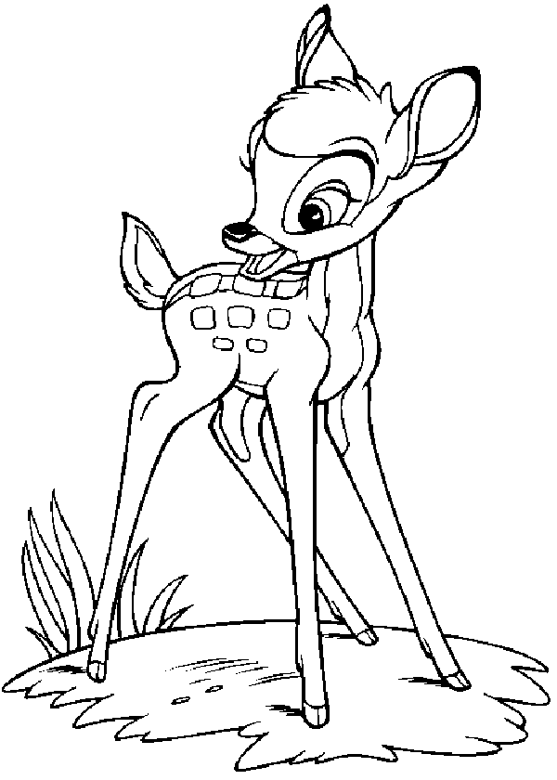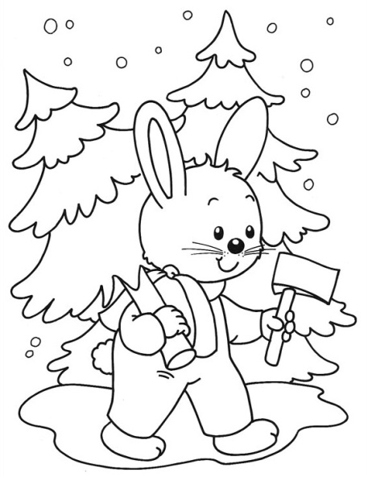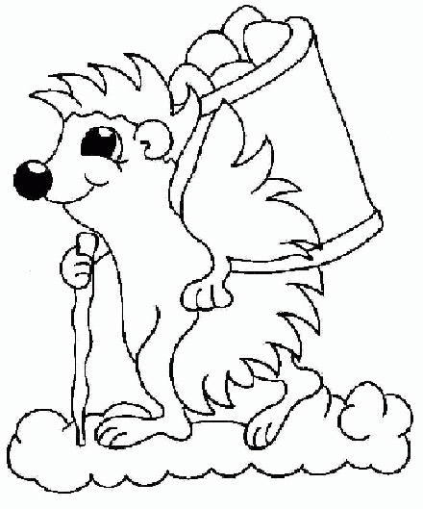
_________________ ________________ __________________

4. Skús vymenovať názvy hadov, ktoré žijú v našich lesoch:
________________________________________________________________________
5. Podčiarkni stromy, ktoré nerastú v lese:
borovica, jabloň, buk, dub, hruška, lipa, vŕba, orech, smrek, marhuľa, čerešňa

20.4.2020 – 24.4.2020
Opakovanie z vlastivedy - 6. ročník
1. Napíš ako sa tieto škodlivé látky dostanú do tela:
kofeín ___________________________________________________
alkohol __________________________________________________
nikotín __________________________________________________
drogy ___________________________________________________

2. Vymaľuj obrázok, ktorý označuje zdravý spôsob života:
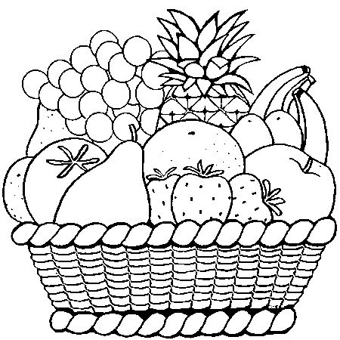
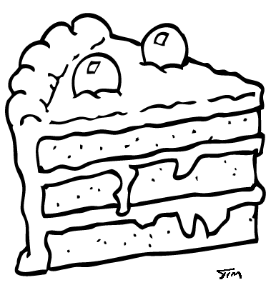

3. Skús správne poskladať rozhádzané slabiky a dostaneš názvy živočíchov:
ďovdážka _______________
rkt ______________
vecjaz _____________
likkrá _____________

4. Skús napísať, čím sa živia tieto živočíchy:
zajac _______________________________________
myš _______________________________________
orol _______________________________________
medveď ____________________________________
srnka ____________________________________

